




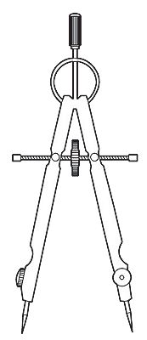




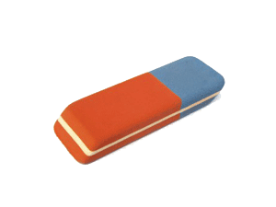

Февраль 2012
Каждое слово, как острый гвоздь
Точнее которого нет…
Эй, товарищ, скучать брось,
Нашу читай газету!
СЕМЬЯ, ДЕТИ, ШКОЛА …  В рамках республиканской декады «Ты и твои права» в СОПШ №41 г. Павлодара 11 февраля 2012 года совместно со специалистами Департамента по защите прав детей, представителями государственных органов, НПО «Бес асыл» проведен областной семинар для родительской общественности, педагогов по теме «Правовая грамотность родителей – гарантия защиты прав детей».  С приветственным словом выступила директор школы №41 Ерубаева А.Ж. и главный специалист ДЗПД Кожкенова Г.З., организована книжная выставка, выставка буклетов «Права и обязанности ребенка», далее для родителей был предоставлен видеоролик «Остановим насилие в семье», ряд лекций на правовую тематику:  - «Семейное воспитание сквозь призму национальной картины мира», выступление директора НПО «Бес асыл» Аскаровой Л.К. ,  - «Семья – источник гармоничных взаимоотношений», выступление майора полиции, старшего инспектора группы по защите от насилия УВД г. Павлодара Касымовой А.Т,  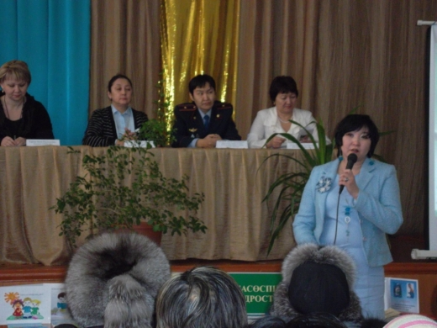  - «Семья и школа – равноправные партнеры по обеспечению и защите прав детей», выступление руководителя школьного центра «Семья» Гильц Е.М.,  Знай наших!!!  *******************************  10 февраля в рамках декады “Самопознания” у нас в школе прошла познавательная игра “Спешите делать добро”. В ней приняла участие параллель шестых классов. Дети в непринуждённой форме побеседовали о добре: вспомнили пословицы на эту тему, “добрые” фамилии и их владельцев, разыграли сценку из сказке о Незнайке. Победителей в этой игре не оказалось и все получили сертификаты, подтверждающие их участие в нашей беседе.  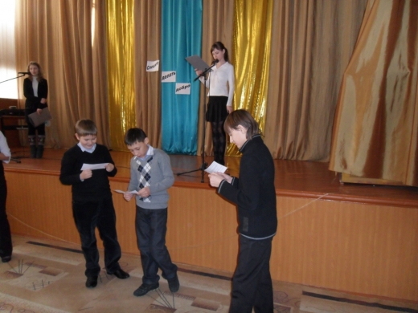  ***************************  14 февраля 2012 года состоялся городской конкурс «Әй, жарайсың!». Ученики СОПШ №41:  1. Фещук Елизавета  2. Бауэр Илона  3. Левченко Владимир  4. Ярешко Ирина  5. Бутнарюк Валерия  6. Чуприна Ульяна  7. Кисилева Валентина  Заслуженно получили диплом в номинации «Самое лучшее озвучивание мультфильма».  Готовили учащихся учителя:  Ахметова С.Ж  Смагулова С.М.  Абикенова М.К.  Омарова К.Б.  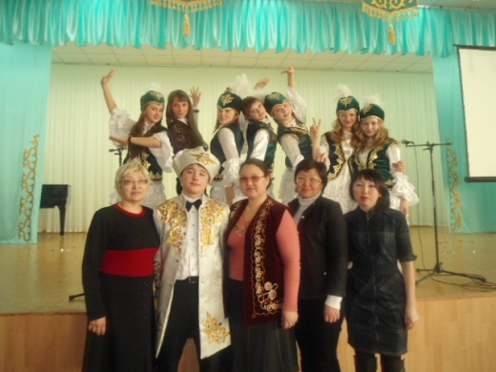 | - «Психологические аспекты бытового насилия», выступление психолога школы Карповой И.В.  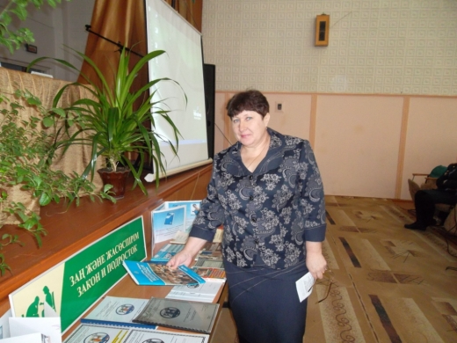  В целом, надо отметить, что педагогический колектив школы №41 ведет системную работу по правовому воспитанию с родительской общественностью, воспитание у учащихся политической правовой культуры, знание законов и меры ответственности за их  нарушение.  Участники семинара с удовольствием отвечали на вопросы родительской общественности и в конце семинара родителям были розданы памятки с рекомендациями психологической службы и педагогов школы. Родители выразили слова благодарности участникам семинара, готовность поддерживать связь со школой.  Воспитывая детей, нынешние родители воспитывают будущую историю своей страны, формируя полноправную и свободную личность ребенка, ориентируя его на самореализацию, оказывая детству величайшее уважение, ведь, все начинается с детства.  Н.Ж. Шакенова – заместитель директора по воспитательной работе СОПШ №41 г. Павлодара  Об-хо-хо-чешся!    Учительский гороскоп  Есть в мире гороскопы всех мастей,  Их обожают взрослые и дети,  Лишь Гороскопа для учителей  Никто не сочинил на всей планете.  Пора ошибку эту нам исправить  И гороскоп учительский составить.  Не даст нам Овен блеять у доски –  Он настоящий волк в овечьей шкуре,  Зато Тельцы – не грозные быки,  А добрые телята по натуре.  Всем Близнецы нещадно пары лепят,  Ворча сердито: "Что за детский лепет?"  У Раков очень цепкие клешни,  Подолгу от доски не отпускают!  Сморозишь глупость – пятятся они,  А Львы рычат, но щедро награждают.  Для Девы внешний вид и прилежанье  Важнее, чем ответов содержанье!  Весы все справедливости хотят,  Да только равновесие нестойко.  А Скорпион таит ужасный яд,  Вдруг как ужалит – и в журнале двойка!  Стреляет замечаньями Стрелец,  Кто сможет увернуться – молодец!  Бодаться с Козерогом невозможно,  Учитель прав – он знает наперёд!  И с Водолеем тоже спорить сложно,  Затопит он – и кто тебя спасёт?  А ты молчи, когда идёшь ко дну, –  Ведь Рыбы очень любят тишину!  Теперь мы всё про педагогов знаем  И нам не страшен никакой потоп,  Ведь будет ученик непотопляем,  Когда изучит этот Гороскоп!  (Л. Уланова)

